**Набори**

Зміст

Набір лабораторний «Молекулярна фізика та термодинаміка» 2

Набір лабораторний «Механіка» 5

Набір лабораторний «Оптика» 9

нАБІР ДЕМОНСТРАЦІЙНИЙ «еЛЕКТРОМЕТРИ З ПРИСТОСУВАННЯМ» (ЕЛЕКТРОСТАТИКА) 13

Набір лабораторний «Електрика та магнетизм» 16

Демонстраційний набір «Трансформація енергії» 22

Набір лабораторний **«Сила тяжіння»** 23

# Набір лабораторний «Молекулярна фізика та термодинаміка»

**Призначення**

Набір лабораторний" Молекулярна фізика та термодинаміка (далі набір) призначений для використання в загальноосвітніх середніх та вищих навчальних закладах, в кабінетах фізики, вчителем (викладачем) і учнями при виконанні демонстраційного та лабораторного експерименту по фізичному практикуму при вивченні розділів молекулярна фізика та термодинаміка відповідно до чинних навчальних програм МОН України з фізики. Дозволяє познайомити учнів з основними положеннями молекулярної фізики та термодинаміки, провести експерименти визначення питомої теплоти плавлення льоду, вивчення теплової рівноваги за умов змішування води різної температури, вимірювання поверхневого натягу рідини, дослідження ізотермічного процесу та інше. Розвиває у учнів експериментальні вміння і дослідницькі навички.

**Технічні характеристики**

1. В склад комплекту входять елементи для проведення експериментів з термодинаміки, які компактно укладаються в коробки, що дозволяє достатньо швидко складати набір для проведення експериментів.

2. Нормальні умови застосування; - температура довкілля - 10-30 °С; - відносна вологість повітря - від ЗО % до 85 %.

3. Габаритні розміри не більше - 1. 420 мм х 310 ммх 160 мм.

4. Маса комплекту не більше - 5 кг.

5. Середній повний термін служби -10 років

**Комплект постачання**

До комплекту постачання входить:

1. Термометр рідинний О-1ОСГС

1. Термометр рідинний -1О-11О’С

1. Калориметр

1. Тіла для калориметрії

1. Мірний циліндр 1ОО мл.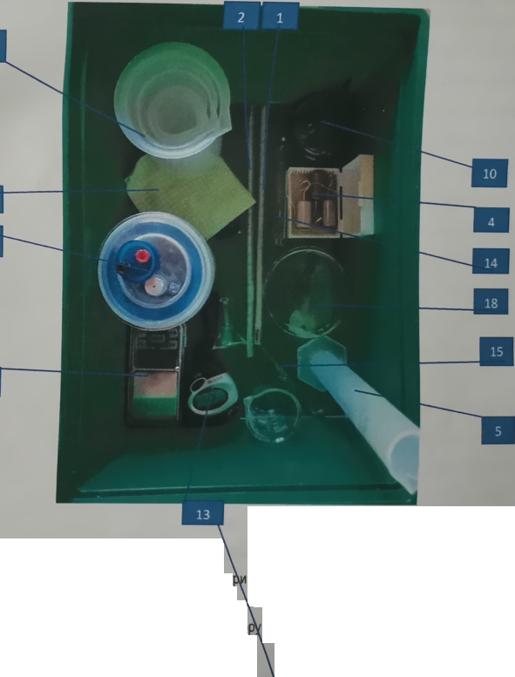

1. Набір мірних стаканів 4 шт.

1. Шприц 20 мл

1. Ваги електронні 500 гр.
2. Джгут
3. Спиртівка
4. Спирт
5. Салфетка «мікрофібра»

1. Секундомір

1. Пробірка

1. Скляна трубка.

1. Пластилін.

1. Лійка.

1. Чашка перті.

**БОКС №1 Комплект**

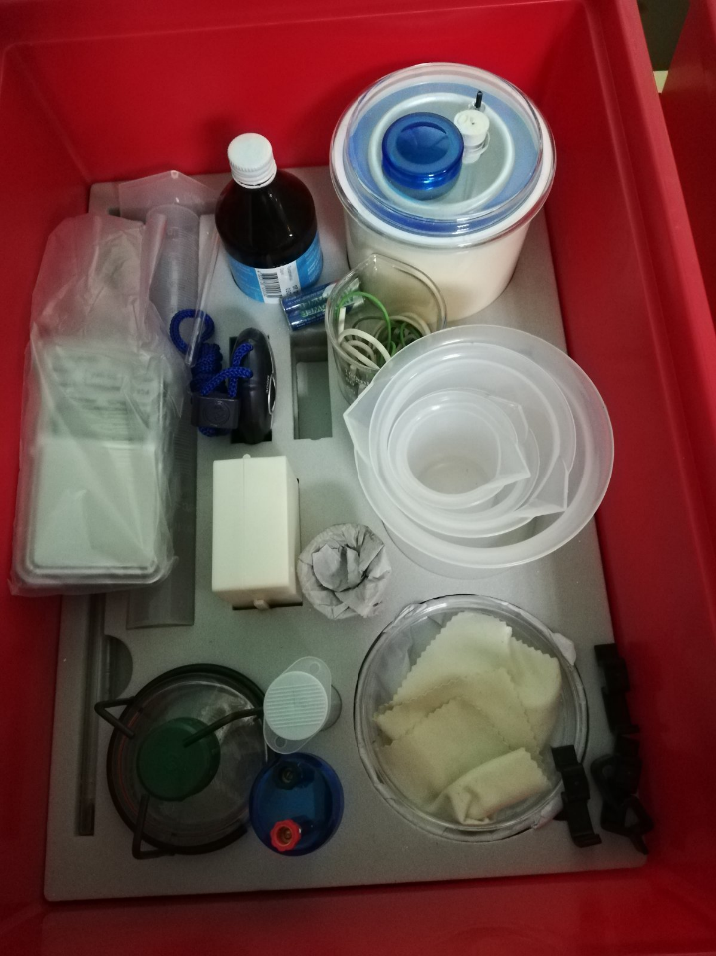

Термометр рідинний 0*-100С

* Термометр рідинний -10 – 110С
* Калориметр
* Тіла для калориметрії
* Мірний цилінр 100мг
* Набір мірних стаканів 4 шт
* Шприц 20мг
* Ваги електронні 500г
* Джгут
* Спиртівка
* Спирт
* Салфетка «мікрофібра»
* Секундомір
* Пробка
* Скляна трубка
* Пластилін
* Лійка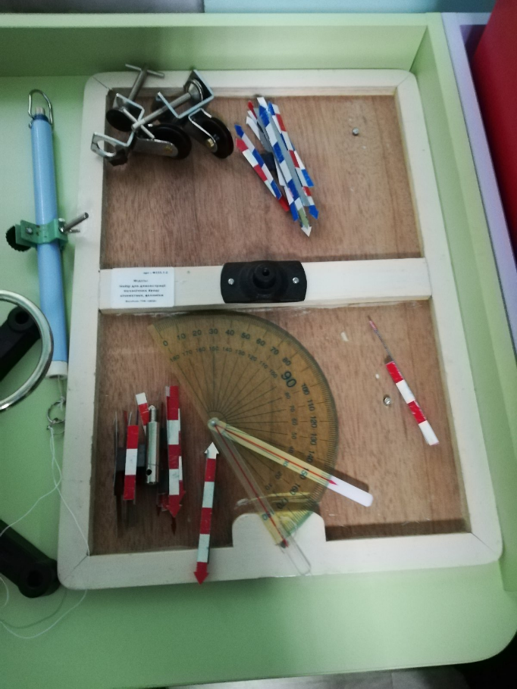
* Чашка перті

**БОКС №2, комплект**

* Похила площина з візками 1 шт
* Пробірка 1 шт

Пробка 1 шт

* Трубка сілікон1 шт
* Пір’їна 2 шт
* Тіла рівного об’єму 1 комплект
* Набір складання та розкладання сил 1 шт
* Повітряна кулька 2 шт
* Набір пружин 1 шт
* Циркуль 1 шт
* Шнур 1 моток
* Набір динамометрів 1 шт
* Динамометр дисковий 1 шт
* Шприц 1 шт
* Гума 1 шт
* Кулька металева 2 шт
* Колба груглодонна 1 шт

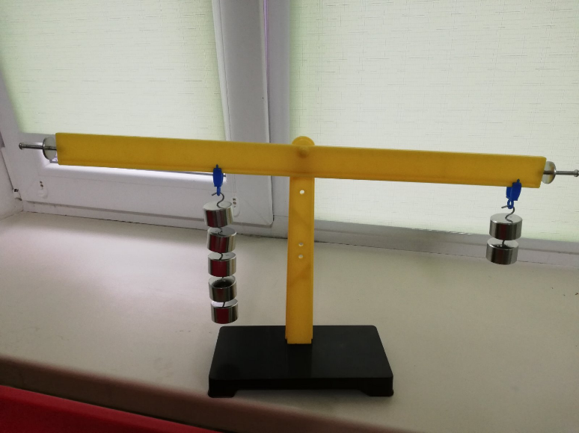

1. Штатив 1 комплект
2. Циліндр вимірювальний 100 мл 1 шт
3. Пшоно 1 пакет
4. Пісок 1 пакет
5. Набір мірного посуду 1 шт
6. Мідний дріт 0,5 м
7. Болт 1 шт
8. Секундомір 1 шт
9. Ваги 200 гр 1 шт
10. Лінійка 30 см 1 шт
11. Важіль 1 комплект
12. Шпилька 1 шт
13. Набір блоків 1 комплект
14. Жолоб 1 шт

**Вказівки щодо заходів безпеки**

При проведенні експерементів необхідно дотримувати правила техніки безпеки при роботі в лабораторіях і кабінетах фізики.

**ЗАБОРОНЕНО** використовувати елементи набору поза межами експериментів, або в супереч опису екперемента.

**Підготовка комплекту до роботи**

Для виконання лабораторної роботи необхідно:

* ознайомитися із паспортам комплекту;

* ознайомитись з лабораторною роботою, яку треба виконати;

* вийняти із футляру необхідні модулі та приладдя для виконання лабораторної роботи;

* зібрати на лаві необхідні елементи в порядку визначеному лабораторною роботою;

* після перевірки зібраного експеременту викладачем, приступити до виконання лабораторної роботи, методика якої наведена в настанові щодо виконання лабораторних робіт.

**Мінімальний перелік лабораторних робіт, виконання яких забезпечується комплектом модулів, що постачаються:**

1. Визначення питомої теплоти плавлення льоду
2. Вивчення теплової рівноваги за умов змішування води різної температури.
3. Вимірювання поверхневого натягу рідини
4. Дослідження ізотермічного процесу
5. Вимірювання температури за допомогою різних термометрів
6. Експериментальне визначення відносної на абсолютної вологості
7. Визначення питомої теплоємності речовини
8. Вимірювання об’єму рідин, твердих тіл та сипучих матеріалів
9. Визначення теплової сталої калориметра
10. Визначення модуля пружності
11. Визначення коефіцієнта корисної дії нагрівника

**Лабораторні роботи**

* Лабораторна робота №1 «Ознайомлення з вимірювальними пристроями. Визначення ціни поділки шкали приладу».
* Лабораторна робота №2 «Вимірювання об’єму твердих тіл, рідин і сипких матеріалів»
* Лабораторна робота №3 «Вимірювання розмірів малих тіл різними способами»
* Лабораторна робота №4 «Визначення періоду обертання тіл»
* Лабораторна робота №5 «Дослідження коливань нитяного маятника»
* Лабораторна робота №6 «Вимірювання маси тіл»
* Лабораторна робота №7 «Вимірювання густини речовини (твердих тіл)»
* Лабораторна робота №8 «Дослідження пружних властивостей тіл»
* Лабораторна робота №9 «Визначення коефіцієнта тертя ковзання»
* Лабораторна робота №10 «З’ясування умов плавання тіла»
* Лабораторна робота №11 «Визначення умов рівноваги важеля»
* Лабораторна робота №12 «Визначення ККД простого механізму»

**7 клас, демонстраційні роботи**

Дія архімедової сили в рідинах і газах.

Рівність архімедової сили вазі витісненої рідини в об’ємі зануреної частинки тіла

Плавання тіл.

**Транспортування та зберігання**

Виріб можна транспортувати в закритому транспорті будь-якого виду.

Граничні умови транспортування:

* температура довкілля від плюс 50 °С до мінус 50 °С;

* відносна вологість повітря 98% при температурі 35 °С;

* максимальне прискорення механічних ударів ЗО м/с2 з кількістю ударів 80- 120 за хвилину.

Виріб до введення в експлуатацію повинен зберігатись в упаковці виробника при температурі довкілля від 5 °С до 40 °С та відносній вологості до 80 % при температурі 25 °С.

Зберігання комплекту без упаковки слід проводити при температурі довкілля від 10 °С до 35 °С та відносній вологості 80 % при температурі 25 °С.

**ЗАБОРОНЕНО** зберігання комплекту в приміщеннях, де є речовини, що можуть викликати корозію. При зберіганні комплекту у споживчій тарі (футлярі) кількість рядів складування по висоті не може бути більше шести.

# Набір лабораторний «Механіка»

**Призначення**

Набір лабораторний "Механіка" (далі - набір) призначений для використання в загальноосвітніх середніх та вищих навчальних закладах, в кабінетах фізики, вчителем (викладачем) і учнями при виконанні демонстраційного та лабораторного експерименту по фізичному практикуму при вивченні розділів механіки, кінематики та динаміки обертального руху відповідно до чинних навчальних програм МОН України з фізики. Дозволяє познайомити учнів з основними положеннями механіки, провести експерименти визначення густини речовини, визначення періоду обертання тіла, дослідження коливань нитяного маятника, дослідження пружних властивостей тіл, визначення коефіцієнта тертя ковзання, з'ясування умов плавання тіла, вивчення умови рівноваги важеля, та інше. Розвиває у учнів експериментальні вміння і дослідницькі навички.

**Технічні характеристики**

1. В склад комплекту входять елементи для проведення експериментів з механіки, похила площина, штатив фізичний, та інші елементи, які компактно укладаються в коробки, що дозволяє достатньо швидко складати набір для проведення експериментів. Комплект поставляється в 4 окремих коробках.

1. Нормальні умови застосування: - температура довкілля - 10-30 °С; - відносна вологість повітря - від ЗО % до 85 %.

1. Габаритні розміри не більше -
   1. 420 мм х 460 мм х 160 мм.

* 1. 1020 мм х 150 мм х 80 мм.
  2. х 380 мм х 60 мм.

* 1. 650 мм х 250 мм х 60 мм.

1. Маса комплекту не більше - 10 кг.

1. Середній повний термін служби - 10 років

**Комплект постачання**

До комплекту постачання входить: -

1. Похила площина з візками 1 шт.

2. Пробірка 1 шт.

3. Пробка 1 шт.

4. Трубка силікон 1 м.

5. Пір’їна 2 шт.

6. Тіла рівного об’єму 1 комплект.

7. Набір складання та розкладання сил 1 шт.

8. Повітряна кулька 2 шт.

9. Набір пружин 1 шт.

10. Циркуль 1 шт.

11. Шнур 1 моток

12. Набір динамометрів 1 шт.

13. Динамометр дисковий 1 шт.

14. Шприц 1 шт.

15. Гума 1 шт.

16. Кулька металева

17. Колба круглодоннать1 шт.

18. Штатив 1 комплект.

19. Циліндр вимірювальний 100 мл. 1 шт. І

20. Пшоно 1 пакет

21. Пісок 1 пакет

22. Набір мірного посуду 1 шт.

23. Мідний дріт 0.5 м.

24. Болт 1 шт.

25. Секундомір 1 шт.

26. Ваги 200 гр. 1 шт.

27. Лінійка 30 см. 1 шт.

28. Важіль 1 комплект.

29. Шпилька 1 шт.

30. Набір блоків 1 комплект.

31. Жолоб 1шт.

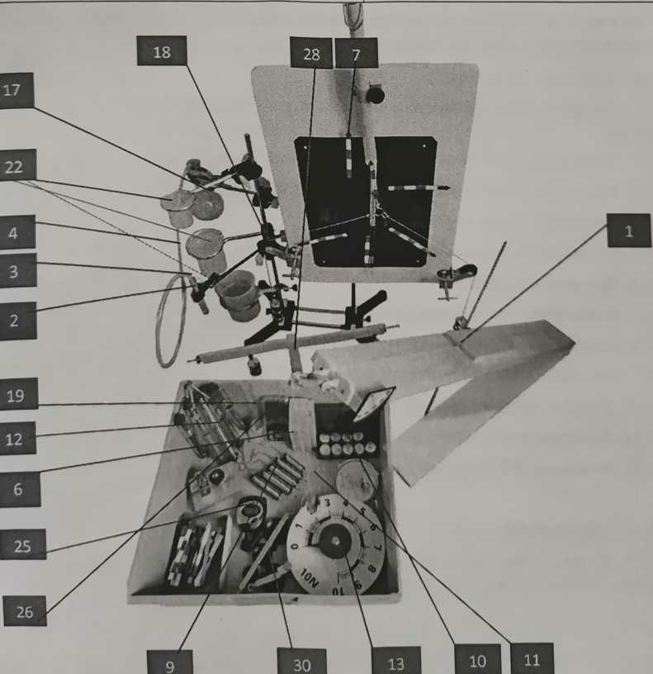

**Вказівки щодо заходів безпеки**

При проведенні експериментів необхідно дотримувати правила техніки безпеки при роботі в лабораторіях і кабінетах фізики.

**ЗАБОРОНЕНО** використовувати елементи набору поза межами експериментів, або в супереч опису експеримента.

**Підготовка комплекту до роботи**

Для виконання лабораторної роботи необхідно:

* ознайомитися із паспортам комплекту;

* ознайомитись з лабораторною роботою, яку треба виконати;

* вийняти із футляру необхідні модулі та приладдя для виконання лабораторної роботи;

* зібрати на лаві необхідні елементи в порядку визначеному лабораторною роботою;

* після перевірки зібраного експеременту викладачем, приступити до виконання лабораторної роботи, методика якої наведена в настанові щодо виконання лабораторних робіт.

**Мінімальний перелік лабораторних робіт, виконання яких забезпечується комплектом модулів, що постачаються:**

***7 клас, лабораторні роботи.***

1. Ознайомлення з вимірювальними приладами. Визначення ціни поділки шкали приладу.

1. Вимірювання об’єму твердих тіл, рідин і сипких матеріалів.

1. Вимірювання розмірів малих тіл різними способами.

1. Визначення періоду обертання тіла.

1. Дослідження коливань нитяного маятника.

1. Вимірювання маси тіл

1. Визначення густини речовини (твердих тіл і рідин)

1. Дослідження пружних властивостей тіл.

1. Визначення коефіцієнта тертя ковзання.

1. З’ясування умов плавання тіла.

1. Вивчення умови рівноваги важеля.

7.1.12 Визначення ККД простого механізму.

***7 клас, демонстраційні роботи***

7.2.15. Дія архімедової сили в рідинах і газах. Рівність архімедової сили вазі витісненої рідини в об’ємі зануреної частини тіла. Плавання тіл.

7 2 16. Перетворення механічної енергії.

1. Умови рівноваги тіл.

1. Важіль.

1. Рухомий і нерухомий блоки.

1. Похила площина.

1. Використання простих механізмів.

***9 клас лабораторні роботи***

1. Вільні коливання нитяного та пружинного маятників.

1. клас демонстраційні роботи

1. Взаємодія тіл.

1. Реактивний рух.

1. Закони збереження енергії

1. ***клас, лабораторні роботи***

1. Дослідження прямолінійного рівноприскореного руху.

1. Вивчення руху тіла по колу.

1. Дослідження руху зв’язаних тіл.

1. Визначення центра мас плоских фігур.

1. Дослідження коливань нитяного маятника, вимірювання прискорення вільного падіння.

1. Вимірювання поверхневого натягу рідини.

1. Дослідження пружних властивостей тіл.

1. Вимірювання моменту інерції тіла.

1. Дослідження коливань пружинного маятника.

***10 клас, демонстраційні роботи.***

1. Відносність руху.

1. Напрям швидкості під час руху по колу.

1. Рух тіл по колу

1. Вимірювання сил.

1. Додавання сил.

1. Інертність тіл.

1. Невагомість і вага тіла, що рухається з прискоренням.

1. Види деформації тіл.

1. Види рівноваги.

1. Взаємні перетворення потенціальної та кінетичної енергії.

1. Вільні коливання нитяного та пружинного маятників.

**Транспортування та зберігання**

Виріб можна транспортувати в закритому транспорті будь-якого виду.

Граничні умови транспортування:

* температура довкілля від плюс 50 °С до мінус 50 °С;

* відносна вологість повітря 98% при температурі 35 °С;

* максимальне прискорення механічних ударів ЗО м/с2 з кількістю ударів 80 - 120 за хвилину.

Виріб до введення в експлуатацію повинен зберігатись в упаковці виробника при температурі довкілля від 5 °С до 40 °С та відносній вологості до 80 % при температурі 25 °С.

Зберігання комплекту без упаковки слід проводити при температурі довкілля від 10 °С до 35 °С та відносній вологості 80 % при температурі 25 °С.

**ЗАБОРОНЕНО** зберігання комплекту в приміщеннях, де *є* речовини, що можуть викликати корозію. При зберіганні комплекту у споживчій тарі (футлярі) кількість рядів складування по висоті не може бути більше шести.

# Набір лабораторний «Оптика»

**Призначення**

Набір лабораторний "ОПТИКА " (далі - набір) призначений для використання в загальноосвітніх середніх та вищих навчальних закладах, в кабінетах фізики, вчителем (викладачем) і учнями при виконанні демонстраційного експерименту по фізичному практикуму при вивченні розділів оптики і квантової фізики відповідно до чинних навчальних програм МОН України з фізики. Дозволяє познайомити учнів з основними положеннями оптичної і квантової теорії, перевірка законів відбивання світла, дослідження законів заломлення світла, вивчення явища поляризації, дифракції, інтерференції світла, демонстрації фотоелектричного ефекту та інше. Розвиває у учнів експериментальні вміння і дослідницькі навички.

**Технічні характеристики**

1. В склад комплекту входять оптичні елементі, оптична лава, джерело світла та інші елементи, які компактно укладаються в лоджемент, що дозволяє достатньо швидко складати набір для проведення експериментів.

1. Нормальні умови застосування: - температура довкілля - 10-30 °С; - відносна вологість повітря - від ЗО % до 85 %.

1. Габаритні розміри не більше - 420 мм х 460 мм х 160 мм.

1. Маса комплекту не більше - 4,5 кг.

1. Середній повний термін служби - 10 років.

**КОМПЛЕКТ ПОСТАЧАННЯ**

До комплекту постачання входить: -

1. Оптична лава 1 шт.
2. Джерело світла 2 шт.
3. Булавка 6 шт.
4. Дзеркало 3 шт.
5. Килимок 1 шт.
6. Екран 1 шт.
7. Лінза збиральна довгофокусна 2 шт.
8. Лінза збиральна короткофокусна 2 шт.
9. Розсіююча лінза 2 шт.
10. Підставка 1 шт.
11. Призма 1 шт.
12. Кріплення на лаву 8 шт.
13. Оправи для пристосувань 4 шт.
14. Фіксатори лави 2 шт.
15. Диск Ньютона 1 шт.
16. Провід з’єднувальній 1 шт.
17. Рамка з дифракційними решітками 4 шт.
18. Поляризаційні решітки 2 шт.
19. Фотоелектричний елемент з датчиком 1 шт.
20. Джерело живлення автономне 1 шт.
21. Джерело живлення стаціонарне 1 шт.
22. Лінза Френеля 1 шт.
23. Аналог Ісландського шпату 1 шт.
24. Світловод 1 шт
25. Світлофільтри 6 шт.
26. Оптичні щілини 3 шт.
27. ТІ. Проріз в формі букви “F” 1 шт.
28. Діафрагма 3 шт.
29. Ящик для зберігання 1 шт.
30. Лоджемент 1 шт.

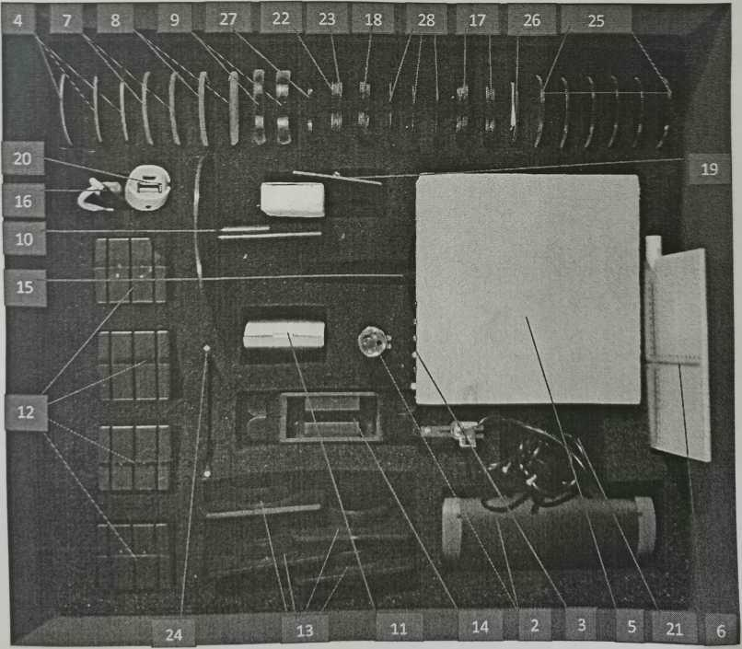

**Вказівки щодо заходів безпеки**

При проведенні експериментів необхідно дотримувати правила техніки безпеки при роботі в лабораторіях і кабінетах фізики.

**ЗАБОРОНЕНО** використовувати для живлення джерела вище 6 В постійного струму

**ЗАБОРОНЕНО** використовувати джерела світла поза межами експериментів, або в супереч опису експеримента.

**Підготовка комплекту до роботи**

Для виконання лабораторної роботи необхідно:

* ознайомитися із паспортам комплекту;

* ознайомитись з лабораторною роботою, яку треба виконати;

* встановити лаву на стіл, приєднати фіксатори лави;

* вийняти із футляру необхідні модулі та приладдя для виконання лабораторної роботи;

* зібрати на лаві необхідні елементи в порядку визначеному лабораторною роботою;

* після перевірки зібраного експеременту викладачем, приступити до виконання лабораторної роботи, методика якої наведена в настанові щодо виконання лабораторних робіт.

**Мінімальний перелік лабораторних робіт, виконання яких забезпечується комплектом модулів, що постачаються:**

* Оптика, Відбивання та заломлення світла

* Оптика, інтерференція світла.

* Оптика, дисперсія світла.

* Оптика, дифракція світла.

* Оптика. Світловоди.

* Оптика, поляризація світла.

* Оптика. Фотоелектричний ефект.

* Світлові явища. Диск Ньютона.

* Світлові явища, відбивання світла та побудова предмета у плоскому дзеркалі.

* Світлові явища, довжина світлової хвилі.

* Світлові явища, заломлення світла.

* Світлові явища, розміри зображення предмета, яке дає тонка лінза.

**Транспортування та зберігання**

Виріб можна транспортувати в закритому транспорті будь-якого виду.

Граничні умови транспортування:

* температура довкілля від плюс 50 °С до мінус 50 °С;

* відносна вологість повітря 98% при температурі 35 °С;

* максимальне прискорення механічних ударів ЗО м/с2 з кількістю ударів 80 -120 за хвилину.

Виріб до введення в експлуатацію повинен зберігатись в упаковці виробника при температурі довкілля від 5 °С до 40 °С та відносній вологості до 80 % при температурі 25 °С.

Зберігання комплекту без упаковки слід проводити при температурі довкілля від 10 °С до 35 °С та відносній вологості 80 % при температурі 25 °С.

**ЗАБОРОНЕНО** зберігання комплекту в приміщеннях, де є речовини, що можуть викликати корозію. При зберіганні комплекту у споживчій тарі (футлярі) кількість рядів складування по висоті не може бути більше шести.

# нАБІР ДЕМОНСТРАЦІЙНИЙ «еЛЕКТРОМЕТРИ З ПРИСТОСУВАННЯМ» (ЕЛЕКТРОСТАТИКА)

**Призначення**

Набір демонстраційний «Електрометри з пристосуванням» (електростатика) (далі - набір) призначений для використання в загальноосвітніх середніх та вищих навчальних закладах, в кабінетах фізики, вчителем (викладачем) та учнями при виконанні демонстраційного експерименту по фізичному практикуму при вивченні розділів електрика та магнетизм відповідно до чинних навчальних програм МОН України з фізики. Дозволяє познайомити учнів з експериментами: електризація різних тіл, взаємодія наелектризованих тіл, два роди електричних зарядів, подільність електричного заряду та інше. Розвиває у учнів експериментальні вміння і дослідницькі навички.

**Технічні характеристики**

1. В склад комплекту входять електричні елементи, з’єднуючі елементи, джерела живлення, вимірювальні прилади та інші елементи, які компактно укладаються в пластикову коробку, що дозволяє достатньо швидко складати набір для проведення експериментів.

1. Нормальні умови застосування: - температура довкілля - 10-30 °С; - відносна вологість повітря - від ЗО % до 85 %.

1. Габаритні розміри не більше - 420 мм х 310 мм х 160 мм.

1. Маса комплекту не більше - 4 кг.

1. Середній повний термін служби - 10 років.

**Комплект постачання**

До комплекту постачання входить: -

1. Електроскоп 1 шт.

1. Палички для трибоелектризації 4 шт.

1. Матеріал для електризації 4 шт.

1. Конденсатор 1 набір

1. Кульки на нитці 3 шт.

1. Колби з приладдям для виготовлення електроскопу. 2 шт.

1. Електростатичний екран 1 шт.

1. CuC12 1 пакет

1. Джерело струму 1 шт.

1. Котушка моток 1 шт.

1. Компас 1 шт.

1. Електрометри 2 шт.

1. Штатив електростатичний 2 шт.

1. Електростатичні султани 2 шт.

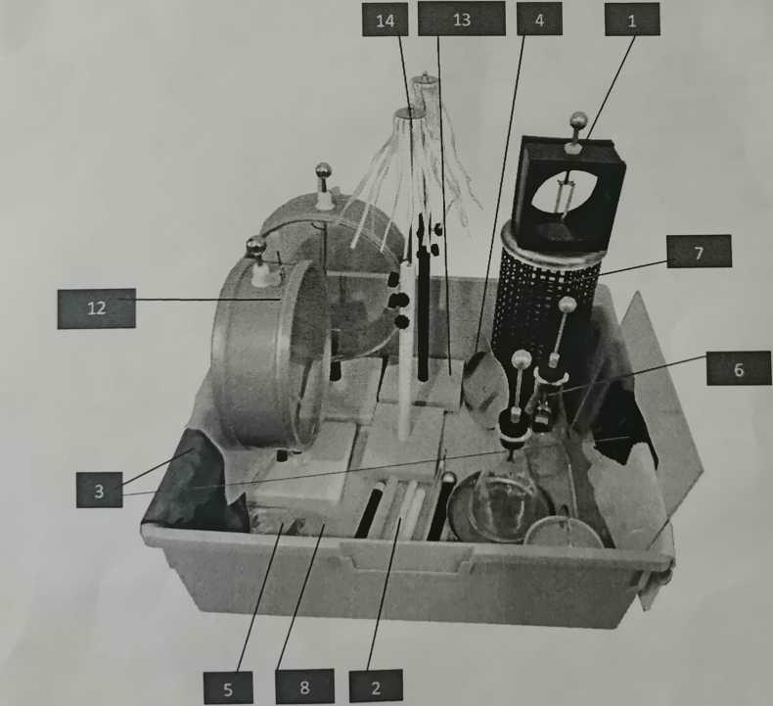

**Вказівки щодо заходів безпеки**

При проведенні експериментів необхідно дотримувати правила техніки безпеки при роботі в лабораторіях і кабінетах фізики.

**ЗАБОРОНЕНО** використовувати елементи набору поза межами експериментів, або в супереч опису експеримента.

**Підготовка комплекту до роботи**

Для виконання лабораторної роботи необхідно:

* ознайомитися із паспортам комплекту;

* ознайомитись з лабораторною роботою, яку треба виконати;

* вийняти із футляру необхідні модулі та приладдя для виконання лабораторної роботи;

* зібрати необхідні елементи в порядку визначеному лабораторною роботою;

* після перевірки зібраного експеременту викладачем, приступити до виконання лабораторної роботи, методика якої наведена в настанові щодо виконання лабораторних робіт.

**Мінімальний перелік лабораторних робіт, виконання яких забезпечується комплектом модулів, що постачаються:**

Два роди електричних зарядів.

Електричний струм і його дії.

Будова й дія конденсатора постійної та змінної ємності.

Електризація різних тіл та їх взаємодія.

Електричне поле заряджених кульок.

Будова й принцип дії електроскопа.

Подільність електричного заряду, будова й принцип дії електрометра.

Провідники та діелектрики.

**Транспортування та зберігання**

Виріб можна транспортувати в закритому транспорті будь-якого виду.

Граничні умови транспортування:

* температура довкілля від плюс 50 °С до мінус 50 °С;

* відносна вологість повітря 90% при температурі 35 °С;

* максимальне прискорення механічних ударів ЗО м/с2 з кількістю ударів 80 - 120 за хвилину.

Виріб до введення в експлуатацію повинен зберігатись в упаковці виробника при температурі довкілля від 5 °С до 40 °С та відносній вологості до 80 % при температурі 25 °С.

Зберігання комплекту без упаковки слід проводити при температурі довкілля від 10 °С до 35 °С та відносній вологості 80 % при температурі 25 °С.

**ЗАБОРОНЕНО** зберігання комплекту в приміщеннях, де є речовини, що можуть викликати корозію. При зберіганні комплекту у споживчій тарі (футлярі) кількість рядів складування по висоті не може бути більше шести.

# Набір лабораторний «Електрика та магнетизм»

Набір лабораторний «Електрика та магнетизм» (далі - набір) призначений для використання в загальноосвітніх середніх та вищих навчальних закладах, в кабінетах фізики, вчителем (викладачем) та учнями при виконанні демонстраційного експерименту по фізичному практикуму при вивченні розділів електрика та магнетизм відповідно до чинних навчальних програм МОН України з фізики. Дозволяє познайомити учнів з експериментами: вимірювання опору провідника за допомогою амперметра й вольтметра, дослідження електричного кола з послідовним та паралельним з’єднанням провідників, вимірювання ЕРС і внутрішнього опору джерела струму та інше. Розвиває у учнів експериментальні вміння і дослідницькі навички.

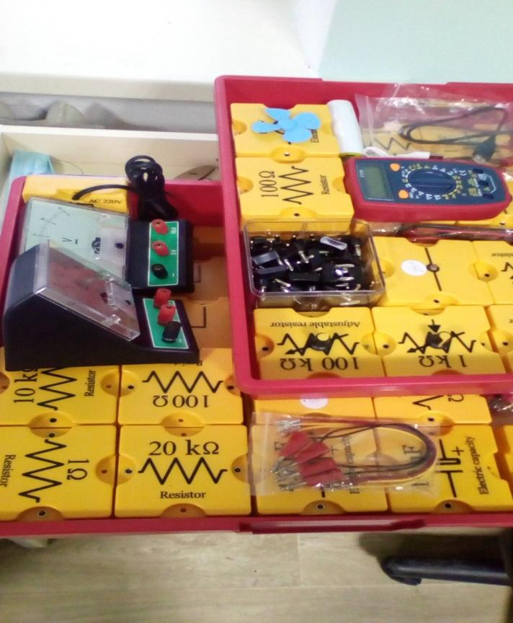

**Технічні характеристики**

1. В склад комплекту входять електричні елементи, з’єднуючі елементи, джерела живлення, вимірювальні прилади та інші елементи, які компактно укладаються в пластикову коробку, що дозволяє достатньо швидко складати набір для проведення експериментів.

1. Нормальні умови застосування: - температура довкілля —10-30 °С; - відносна вологість повітря - від ЗО % до 85 %.

1. Габаритні розміри не більше - 1. 420 мм х 460 мм х 160 мм.

2. 420 мм х 310 мм х 80 мм.

1. Маса комплекту не більше - 5 кг.

1. Середній повний термін служби - 10 років.

**Комплект постачання**

До комплекту постачання входить: -

|  |  |  |
| --- | --- | --- |
|  | Модуль Резистор 1 Ом | 1 |
|  | Модуль Резистор 10 Ом | 2 |
|  | Модуль Резистор 47 Ом | 1 |
|  | Модуль Резистор 100 Ом | 2 |
|  | Модуль Резистор 470 Ом | 1 |
|  | Модуль Резистор 1 кОм | 2 |
|  | Модуль Резистор 4,7 кОм | 1 |
|  | Модуль Резистор 10 кОм | 1 |
|  | Модуль Резистор 20 кОм | 2 |
|  | Модуль Резистор 100 кОм | 1 |
|  | Модуль Резистор 1 Мом | 1 |
|  | Модуль Резистор змінного опору 1кОм | 2 |
|  | Модуль Резистор змінного опору 10кОм | 1 |
|  | Модуль Резистор змінного опору 100кОм | 1 |
|  | Модуль Конденсатор постійної ємності 510пФ | 1 |
|  | Модуль Конденсатор постійної ємності 0,001мкФ | 1 |
|  | Модуль Конденсатор постійної ємності 0,01мкФ | 1 |
|  | Модуль Конденсатор постійної ємності 0,1 мкФ | 1 |
|  | Модуль Конденсатор поляризований електролітичний 1мкФ | 1_ |
|  | Модуль Конденсатор поляризований електролітичний 4,7мкФ | 1 |
|  | Модуль Конденсатор поляризований електролітичний 10мкФ | 1 |
|  | Модуль Конденсатор поляризований електролітичний 47мкФ | 1 |
|  | Модуль Конденсатор поляризований електролітичний 100мкФ | 1 |
|  | Модуль Конденсатор поляризований електролітичний 470мкФ | 1 |
|  | Модуль Діод випрямляючий 1N4001 | 3 |
|  | Модуль Діод випрямляючий 1N914 | 3 |
|  | Модуль Біполярний транзистор з pnp-переходом 2N3906 | 3 |
|  | Модуль Біполярний транзистор з npn-переходом 2N3904 | 3 |
|  | Модуль Котушка 200 витків | 1 |
|  | Модуль Котушка 300 витків і 600 витків | 1 |
|  | Модуль Трансформатор | 1 |
|  | Модуль Електродвигун 3 В постійного струму | 1 |
|  | Модуль Лампа розжарювання 2,5В | 1 |
|  | Модуль Батарея гальванічних елементів 3 В постійного струму | 1 |
|  | Модуль Динамік 3 В | 1 |
|  | Модуль Провідник прямий | 4 |
|  | Модуль Провідник прямий з роз’ємом для підключення вольтметру | 2 |
|  | Модуль Провідник Х-образний | 2 |
|  | Модуль Провідник Х-образний з роз’ємом для підключення вольтметру | 2 |
|  | Модуль Провідник Т-образний | 4 |
|  | Модуль Провідник Т-образний з роз’ємом для підключення вольтметру | 4 |
|  | Модуль Провідник Г-образний | 4 |
|  | Модуль Провідник Г-образний з роз’ємом для підключення вольтметру | 4 |
|  | Модуль З’єднувальний елемент | 50 |
|  | Модуль підключення амперметру | 2 |
|  | Світлодіод | 2 |
|  | Павербанк | 1 |
|  | амперметр | 1 |
|  | вольтметр | 1 |
|  | мультиметр | 1 |
|  | Набір проводів | 4 |
|  | Пакувальна коробка | 1 |

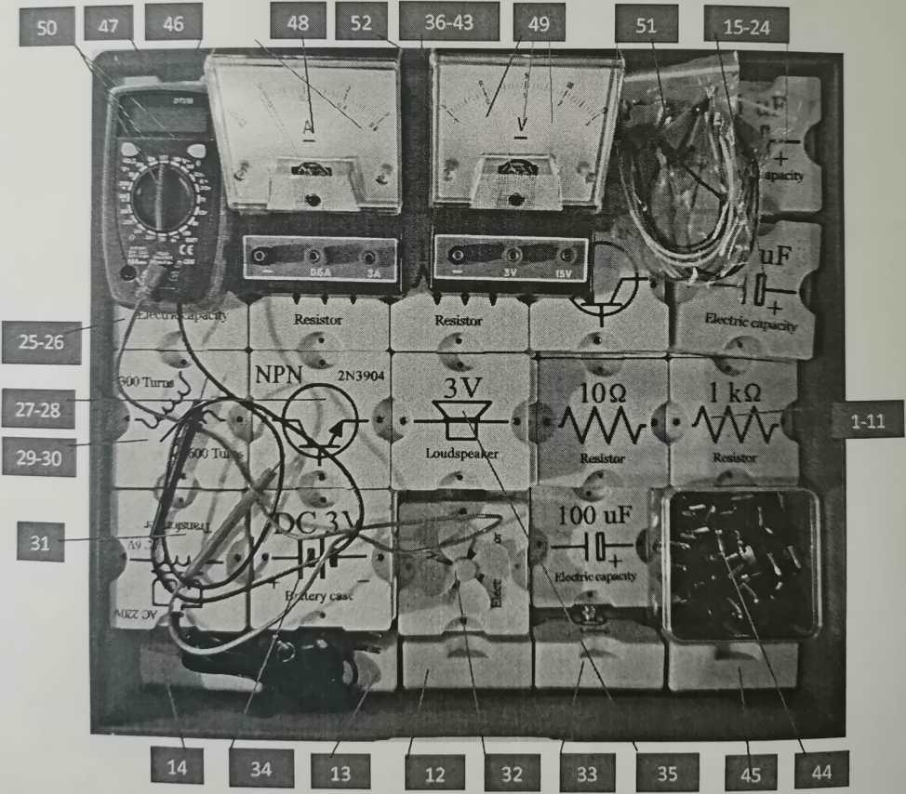

**Вказівки щодо заходів безпеки**

При проведенні експериментів необхідно дотримувати правила техніки безпеки при роботі в лабораторіях і кабінетах фізики.

**ЗАБОРОНЕНО** використовувати для живлення джерела вище 6 В

**ЗАБОРОНЕНО** використовувати елементи набору поза межами експериментів, або в супереч опису експеримента.

**Підготовка комплекту до роботи**

Для виконання лабораторної роботи необхідно:

* ознайомитися із паспортам комплекту;

* ознайомитись з лабораторною роботою, яку треба виконати;

* вийняти із футляру необхідні модулі та приладдя для виконання лабораторної роботи;

* зібрати необхідні елементи в порядку визначеному лабораторною роботою;

* після перевірки зібраного експеременту викладачем, приступити до виконання лабораторної роботи, методика якої наведена в настанові щодо виконання лабораторних робіт.

**Мінімальний перелік лабораторних робіт, виконання яких забезпечується комплектом модулів, що постачаються:**

Вимірювання опору провідника за допомогою амперметра й вольтметра.

Дослідження електричного кола з послідовним та паралельним з’єднанням провідників.

Вимірювання ЕРС і внутрішнього опору джерела струму.

Вимірювання ємності конденсатора.

Визначення енергії зарядженого конденсатора.

Дослідження транзистора

**8 клас**

***Розділ 2. ЕЛЕКТРИЧНІ ЯВИЩА. ЕЛЕКТРИЧНИЙ СТРУМ***

*Лабораторні роботи*

№ 1. Вимірювання опору провідника за допомогою амперметра й вольтметра.

№ 2. Дослідження електричного кола з послідовним з’єднанням провідників.

№ 3. Дослідження електричного кола з паралельним з’єднанням провідників.

*Демонстрації*

* Джерела струму: гальванічні елементи, акумулятори, блоки живлення.
* Вимірювання сили струму амперметром.
* Вимірювання напруги вольтметром.
* Залежність сили струму від напруги на ділянці кола й від опору цієї ділянки.
* Вимірювання опору.
* Послідовне й паралельне з’єднання провідників.

**9 клас**

Розділ 1. **МАГНІТНІ ЯВИЩА**

*Демонстрації*

Електродвигун.

**10 клас**

Розділ 4. ЕЛЕКТРИЧНЕ ПОЛЕ

Тематика ***експериментальних робіт*** (лабораторного практикуму, фронтальних лабораторних, практичних) ***з фізики***

Вимірювання електроємності конденсатора.

**11 клас**

Розділ 1. Електродинаміка

*Демонстрації*

Залежність електричного струму від ЕРС джерела та повного опору кола.

Тематика експериментальних (лабораторного практикуму, фронтальних лабораторних, практичних,) робіт з фізики

Перевірка законів послідовного та паралельного з'єднання провідників.

Розширення меж вимірювання амперметра та вольтметра.

Визначення ЕРС і внутрішнього опору джерела струму.

Вимірювання індуктивності котушки.

Дослідження електричного кола змінного струму. (профільний рівень)

**Транспортування та зберігання**

Виріб можна транспортувати в закритому транспорті будь-якого виду.

Граничні умови транспортування:

* температура довкілля від плюс 50 °С до мінус 50 °С;

* відносна вологість повітря 90% при температурі 35 °С;

* максимальне прискорення механічних ударів ЗО м/с2 з кількістю ударів 80 - 120 за хвилину.

Виріб до введення в експлуатацію повинен зберігатись в упаковці виробника при температурі довкілля від 5 °С до 40 °С та відносній вологості до 80 % при температурі 25 °С.

Зберігання комплекту без упаковки слід проводити при температурі довкілля від 10 °С до 35 °С та відносній вологості 80 % при температурі 25 °С.

**ЗАБОРОНЕНО** зберігання комплекту в приміщеннях, де є речовини, що можуть викликати корозію. При зберіганні комплекту у споживчій тарі (футлярі) кількість рядів складування по висоті не може бути більше шести.

# Демонстраційний набір «Трансформація енергії»

Використовується демонстраційний набір «Трансформація енергії» на уроках фізики загальноосвітнього навчального закладу під час проведення демонстраційних дослідів з електродинаміки: джерела енергії, залежність електричного струму від ЕРС джерела та повного опору кола. 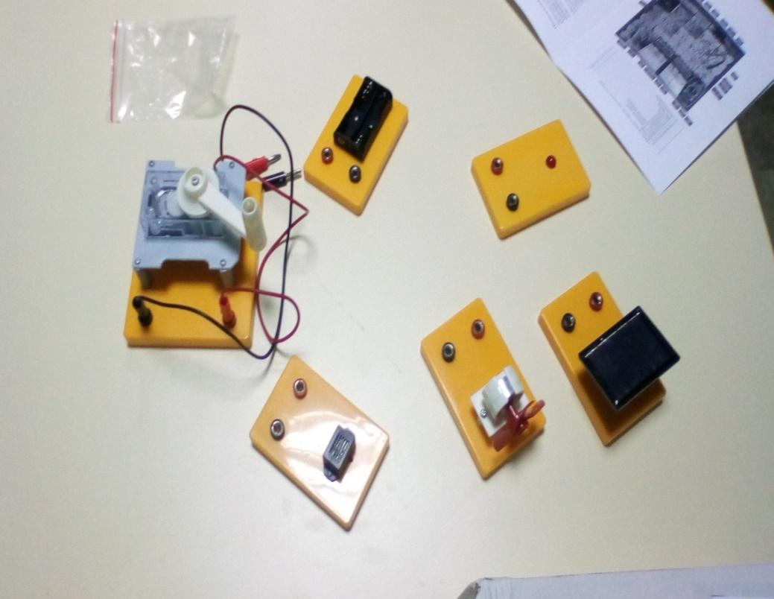

**Технічний опис**

Вихідна напруга: **0–4,5В.**

До складу входить:

1. сонячна батарея - 1шт; двигун/генератор з вентилятором - 1шт;
2. ручний генератор - 1шт;
3. світлодіод - 1шт;
4. утримувач акумуляторів - 1шт.
5. набір з’єднувальних проводів - 1шт; динамік - 1шт;

**Опис**

Комплект містить сонячну батарею та електричні прилади (електричний дзвоник, електричний двигун). Для проведення дослідів слід дуже потужно освітити сонячну батарею. При ***недостатньому освітленні*** не можна отримати електричний струм достатньої сили.

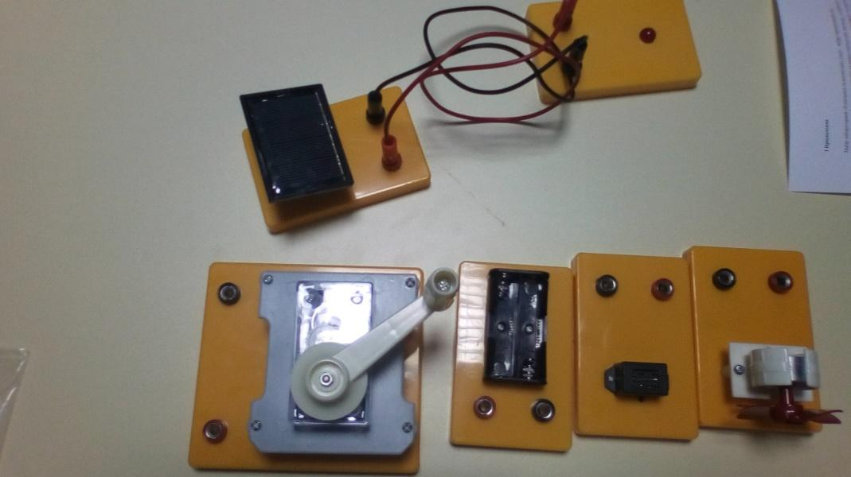

# Набір лабораторний **«Сила тяжіння»**

Набір лабораторний «Сила тяжіння» призначений для використання в загальноосвітніх навчальних закладах учнями при виконанні демонстраційного та лабораторного експерименту та фізичного практикуму при вивченні розділів механіки відповідно до чинних навчальних програм МОН України з фізики.

Дозволяє познайомити учнів з основними положеннями механіки, провести експерименти сила сухого тертя, розклад сил на похилій площині, визначення положення центра мас плоскої фігури, прояви та вимірювання сил тертя ковзання, кочення, спокою, способи зменшення й збільшення сили тертя та інше.

В склад комплекту входять елементи для проведення експериментів з механіки: 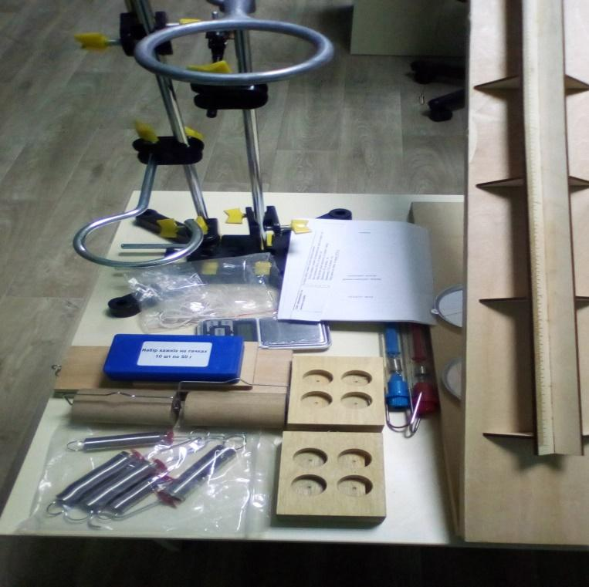

Похила площина з візками для вивчення сили тертя – 1 шт.

Ваги електронні 500 г – 1 шт.

Набір пружин різної жорсткості – 5 шт.

Динамометр – 1Н.

Динамометр – 5Н.

Набір тягарців на гачках 10*50 г.

**Мінімальний перелік лабораторних робіт, виконання яких забезпечується комплексом модулів, що постачаються:**

**7 клас**

Розділ 3. **ВЗАЄМОДІЯ ТІЛ. СИЛА**

*Лабораторні роботи*

№ 8. Дослідження пружних властивостей тіл.

№ 9. Визначення коефіцієнта тертя ковзання.

***Демонстрації***

2. Деформація тіл.

3. Додавання сил, спрямованих уздовж однієї прямої.

4. Прояви та вимірювання сил тертя ковзання, кочення, спокою.

5. Способи зменшення й збільшення сили тертя.

Розділ 4. МЕХАНІЧНА РОБОТА ТА ЕНЕРГІЯ

*Лабораторні роботи*

№ 12. Визначення ККД простого механізму.

***Демонстрації***

*5.* Похила площина.

6. Використання простих механізмів

**9 клас**

Розділ 5. РУХ І ВЗАЄМОДІЯ. ЗАКОНИ ЗБЕРЕЖЕННЯ

***Демонстрації***

Рівноприскорений рух.

**10 клас**

Тематика експериментальних (лабораторного практикуму, фронтальних лабораторних, практичних,) робіт з фізики

(перелік робіт є орієнтовним)

1 Дослідження прямолінійного рівноприскореного руху.

6 Визначення центра мас плоских пластин.

7 Дослідження пружних властивостей тіл.

# Набір «Оптика»